


Comunicato stampa, 9 Ottobre 2015
Ecco l’esoscheletro che vince la paralisi
Di nuovo in piedi, di nuovo capaci di camminare. Alla mostra delle eccellenze toscane per Expo 2015 presentate dall’Istituto Prosperius le più recenti innovazioni della robotica per riabilitare i paraplegici. Eccezionali promesse di una tecnologia nata per usi militari

Firenze – Ideati per scopi militari (il soldato bionico), questi curiosi robot in carbonio e alluminio dalle gambe esili ma dalle capacità straordinarie, sono il prodigio della cibernetica che fa sperare milioni di paraplegici nel mondo, oltre 100 mila in Italia, in aumento ogni anno di 1000/1500 unità a causa di traumi, ictus, sclerosi, parkinson. L’esoscheletro, ovvero scheletro esterno, è difatti lo strumento miracoloso capace di ridare la possibilità di camminare in autonomia.

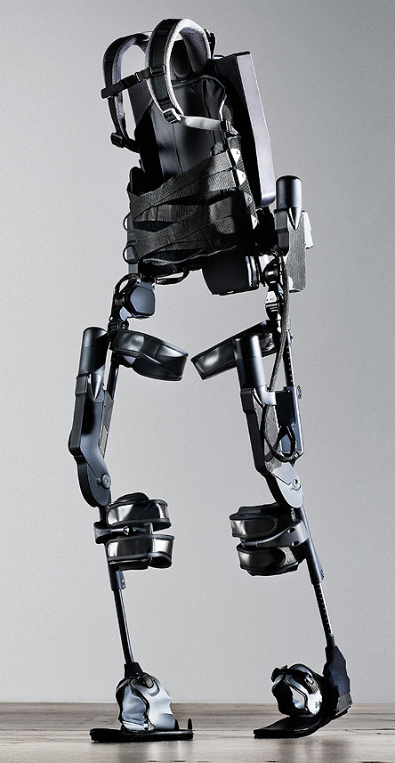
Gli specialisti dell’Istituto Prosperius (Benedetta Bigazzi, Marco Caserio, Paolo Milia) ne hanno presentato oggi la più recente versione operativa, il modello Ekso 1.2, nella sezione Tecnologia e Innovazione della manifestazione Confindustria Firenze per Expo 2015 dedicata alle eccellenze toscane, appunto nella Casa dell’Eccellenza, l’ex tribunale di piazza S. Firenze.

Protagonista della dimostrazione Tiziana Furiosi, pesarese, 47 anni, da 8 paralizzata alle gambe a causa di una lesione al midollo spinale. Ex infermiera e istruttrice di fitness, oggi fa parte della nazionale di rugby paralimpici e, grazie al robot Ekso 1.2 in dotazione al centro di riabilitazione Prosperius di Umbertide (Perugia), ha potuto di nuovo alzarsi in piedi e camminare.

Prosperius è stata la prima struttura sanitaria in Europa a dotarsi di esoscheletro nella riabilitazione, per lo più di atleti e calciatori. Da 20 anni collabora inoltre con numerose università e centri di ricerca in Italia e negli Stati Uniti contribuendo, tra l’altro, allo sviluppo delle generazioni Ekso prodotte in California dalla Ekso Bionics, leader nel settore.

L’esoscheletro è un’armatura stilizzata che si indossa facilmente. Come un abito. Sofisticati sensori stimano la forza muscolare residua del paziente e un software traduce i dati in movimento delle gambe, riproducendo le fasi della camminata regolabili attraverso un display. Tutto funziona grazie a un motore elettrico posto sulla schiena, come uno zaino, alimentato da batterie al litio con 4 ore d’autonomia. L’intero dispositivo pesa 21 chili, ma poggiando a terra non comporta fatica.

Ovviamente occorre un certo addestramento e non tutti i pazienti sono trattabili con esoscheletro. Tra l’altro, per camminare senza rischi occorre appoggiarsi a due stampelle. Ma una volta in posizione eretta, basta un solo passo perchè la vita torni a illuminarsi. "E' stata un'esperienza bellissima”, ricorda Furiosi, “Dopo anni in carrozzina 24 ore su 24 rimettere i piedi per terra m’è parso incredibile. La stessa emozione di quando mia figlia iniziò a camminare. Ero frastornata, quasi non mi rendevo conto. Poi ho mosso i primi passi: una liberazione, una resurrezione. Ho guardato i terapisti e sono scoppiata a piangere".

“Restituendo al paziente la statura eretta”, spiegano il fisiatra Caserio e la radiologa Bigazzi, “l’esoscheletro induce peraltro benefici fisici oltre che psicologici: si riattivano infatti le funzioni organiche (motilità intestinale, vescica, circolazione) compromesse da una lunga immobilità, e si riduce così il rischio di infezioni, uno dei fattori di mortalità dei paraplegici”.

Intanto la ricerca continua e nuovi modelli sperimentali già promettono prestazioni molto più evolute: gestibili anche con I Phone, questi esoscheletri di ultimissima generazione consentono di salire le scale e perfino di guidare l’automobile. “In un prossimo futuro”, prevede il neurologo Milia, “avremo esoscheletri domestici utilizzabili nella vita quotidiana a un prezzo finalmente accessibile, non più di un’utilitaria”. Gli attuali modelli hanno in effetti costi per i più proibitivi, 100 / 150 mila euro. Sono dunque disponibili solo nelle cliniche specializzate.

Istituto Prosperius: viale Fratelli Rosselli 62, Firenze, 055.2381634, www.prosperius.eu
Ufficio stampa: Catola & Partners, Firenze, 335.5618585, riccardo@catola.com, www.catola.com

